Министерство образования Республики Беларусь

Учреждение образования

«Белорусский государственный университет информатики и радиоэлектроники»

Институт информационных технологий

Факультет компьютерных технологий

Лабораторная работа № 8

Электронная почта

Выполнил: студент гр. 881062 Литасов О.А.

Проверил: Потоцкий Д.С.

Минск 2020

## Задания

**Вариант 1.**

Создать  почтовое приложение для отправки зашифрованного файла.

**Вариант 2**.

          Реализовать выбор файла для отправки из файлового диалога. Предусмотреть возможность отмены прикрепленного файла.

**Вариант 3**.

        Реализовать почтовое приложение для отправки почты по нескольким адресам.

**Вариант 4.**

         Подключить почтовое приложение к странице HTML, через которую реализовать интерфейс для ввода адреса и текста письма.

## Скриншоты выполнения программы:

Окно отправки емайла

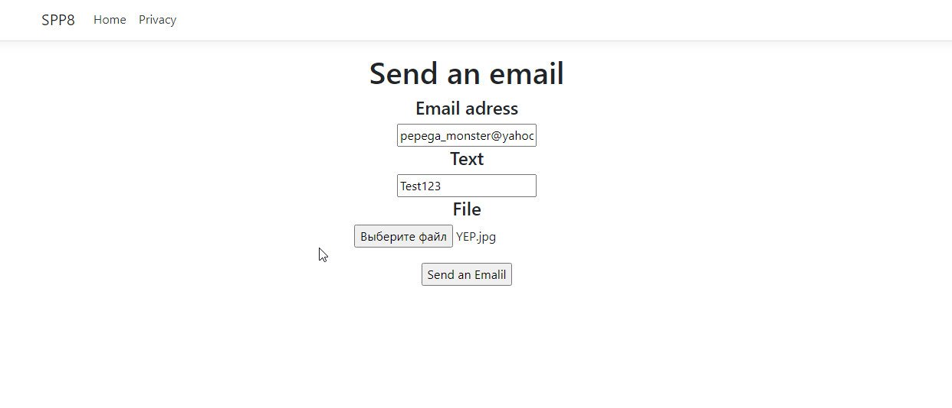

Полученный емейл

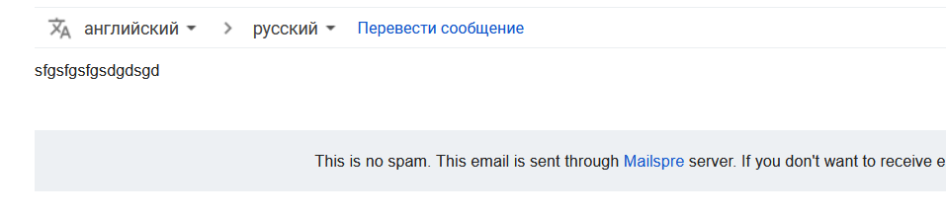

## Код программы:

@{

ViewData["Title"] = "Home Page";

}

@using (Html.BeginForm("SendEmail", "Home", FormMethod.Post))

{

<div class="text-center">

<h1>Send an email</h1>

<div style="border:2px">

<h4>Email adress</h4>

<input id="Email" name="Email" placeholder="Enter an email here" type="text" />

<br />

<h4>Text</h4>

<input id="Text" name="Text" placeholder="Enter a text" type="text" />

<br />

<h4>File</h4>

<input type="file" id="fileLoader" name="files" title="Load File" />

<asp:Button ID="LoginButton" runat="server" Text="ASP click Me" onclientclick="openfileDialog()" />

</div>

<input style="margin:20px;" type="submit" value="Send an Emalil" />

</div>

}

private readonly ILogger<HomeController> _logger;

public HomeController(ILogger<HomeController> logger)

{

_logger = logger;

}

public IActionResult Index()

{

return View();

}

public IActionResult SendEmail(String Email, String Text, String files)

{

// отправитель - устанавливаем адрес и отображаемое в письме имя

MailAddress from = new MailAddress("litasov00@gmail.com");

// кому отправляем

MailAddress to = new MailAddress(Email);

// создаем объект сообщения

MailMessage m = new MailMessage(from, to);

// тема письма

m.Subject = "TEST";

// текст письма

m.Body = Text;

//вложения

m.Attachments.Add(new Attachment(String.Format("D://{0}",files)));

// адрес smtp-сервера и порт, с которого будем отправлять письмо

SmtpClient smtp = new SmtpClient("smtp.gmail.com", 587);

// логин и пароль

smtp.Credentials = new NetworkCredential("litasov00@gmail.com", "******");

smtp.EnableSsl = true;

smtp.UseDefaultCredentials = false;

smtp.Send(m);

return View("Index");

}

public IActionResult Privacy()

{

return View();

}

[ResponseCache(Duration = 0, Location = ResponseCacheLocation.None, NoStore = true)]

public IActionResult Error()

{

return View(new ErrorViewModel { RequestId = Activity.Current?.Id ?? HttpContext.TraceIdentifier });

}